ИВАНОВА (Алексеева) Полина Степановна,
родилась 7 ноября 1938 года в д.Усковск:

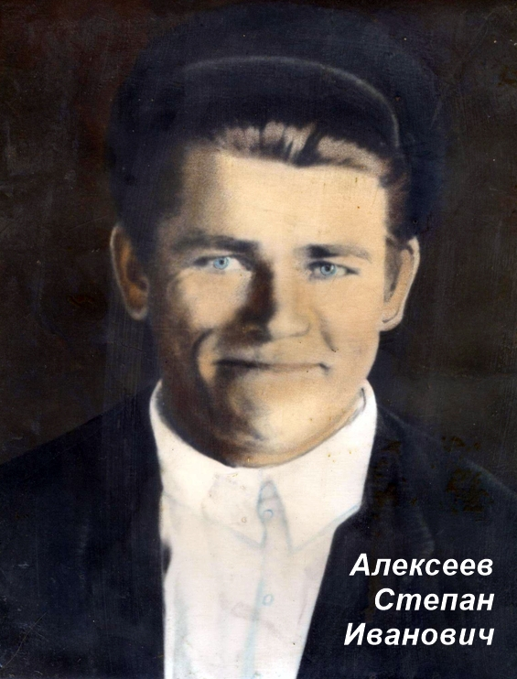
Родители: отец - Степан Иванович, мать - Мария Семеновна, оба трудились в колхозе.
Помню отца совсем немного, как он катал меня на лошади. Садил в седло, а лошадь вел под уздцы, и так до самой речки. Ещё помню, когда он шел с работы, заглядывал в окно, домик наш был старый и низкий, а я пряталась от него, играя с ним, под нары. Кроватей- то не было.
В семье у нас росли трое детей: первая Настя, она маленькой умерла, потом я родилась, следом брат Петя, самый младший. Он родился 12 июля 1941 года, на Петров день, поэтому его Петром и назвали. Ещё с нами жили бабушка и дедушка, у мамы была сестра Прасковья, она помогала матери одевать нас, своих детей у неё не было
По рассказам матери, когда отец уходил на фронт, мы провожали его до речки. Он держал меня на руках, а мама с братом Петей, ему всего полтора месяца исполнилось.
Деревенские женщины, в основном, трудились в поле, на колхозных лугах. Бывало, целый день сено готовят в колхоз, а вечером после работы кому-нибудь из соседок помогут, покосят. Возвращаются уже в темноте, только луна освещает дорогу им. А мы, детвора, сидим и ждем, когда они придут, слушаем, как они дорогой песни поют.
Питались со своего огорода, пучку ели. Время было тяжелое, не только нам - всем тогда приходилось тяжело.
Я в школу пошла с 7 или 8 лет, точно не скажу, окончила 6 классов. Сколько себя помню, всегда работала. Вначале разнорабочей , потом поваром в школе, варила обеды комбайнерам и шоферам. Когда построили в деревне ферму, стала работать дояркой, отработала 13 лет и пошла на пенсию. Получала почетные грамоты, но они не сохранились.
Вырастила четверых детей: Валера, Валя, Люба и Андрей. Старший проживает со мной, остальные живут в городе со своими семьями.
Молодым желаю, чтобы не ленились, работали и уважали старших.

